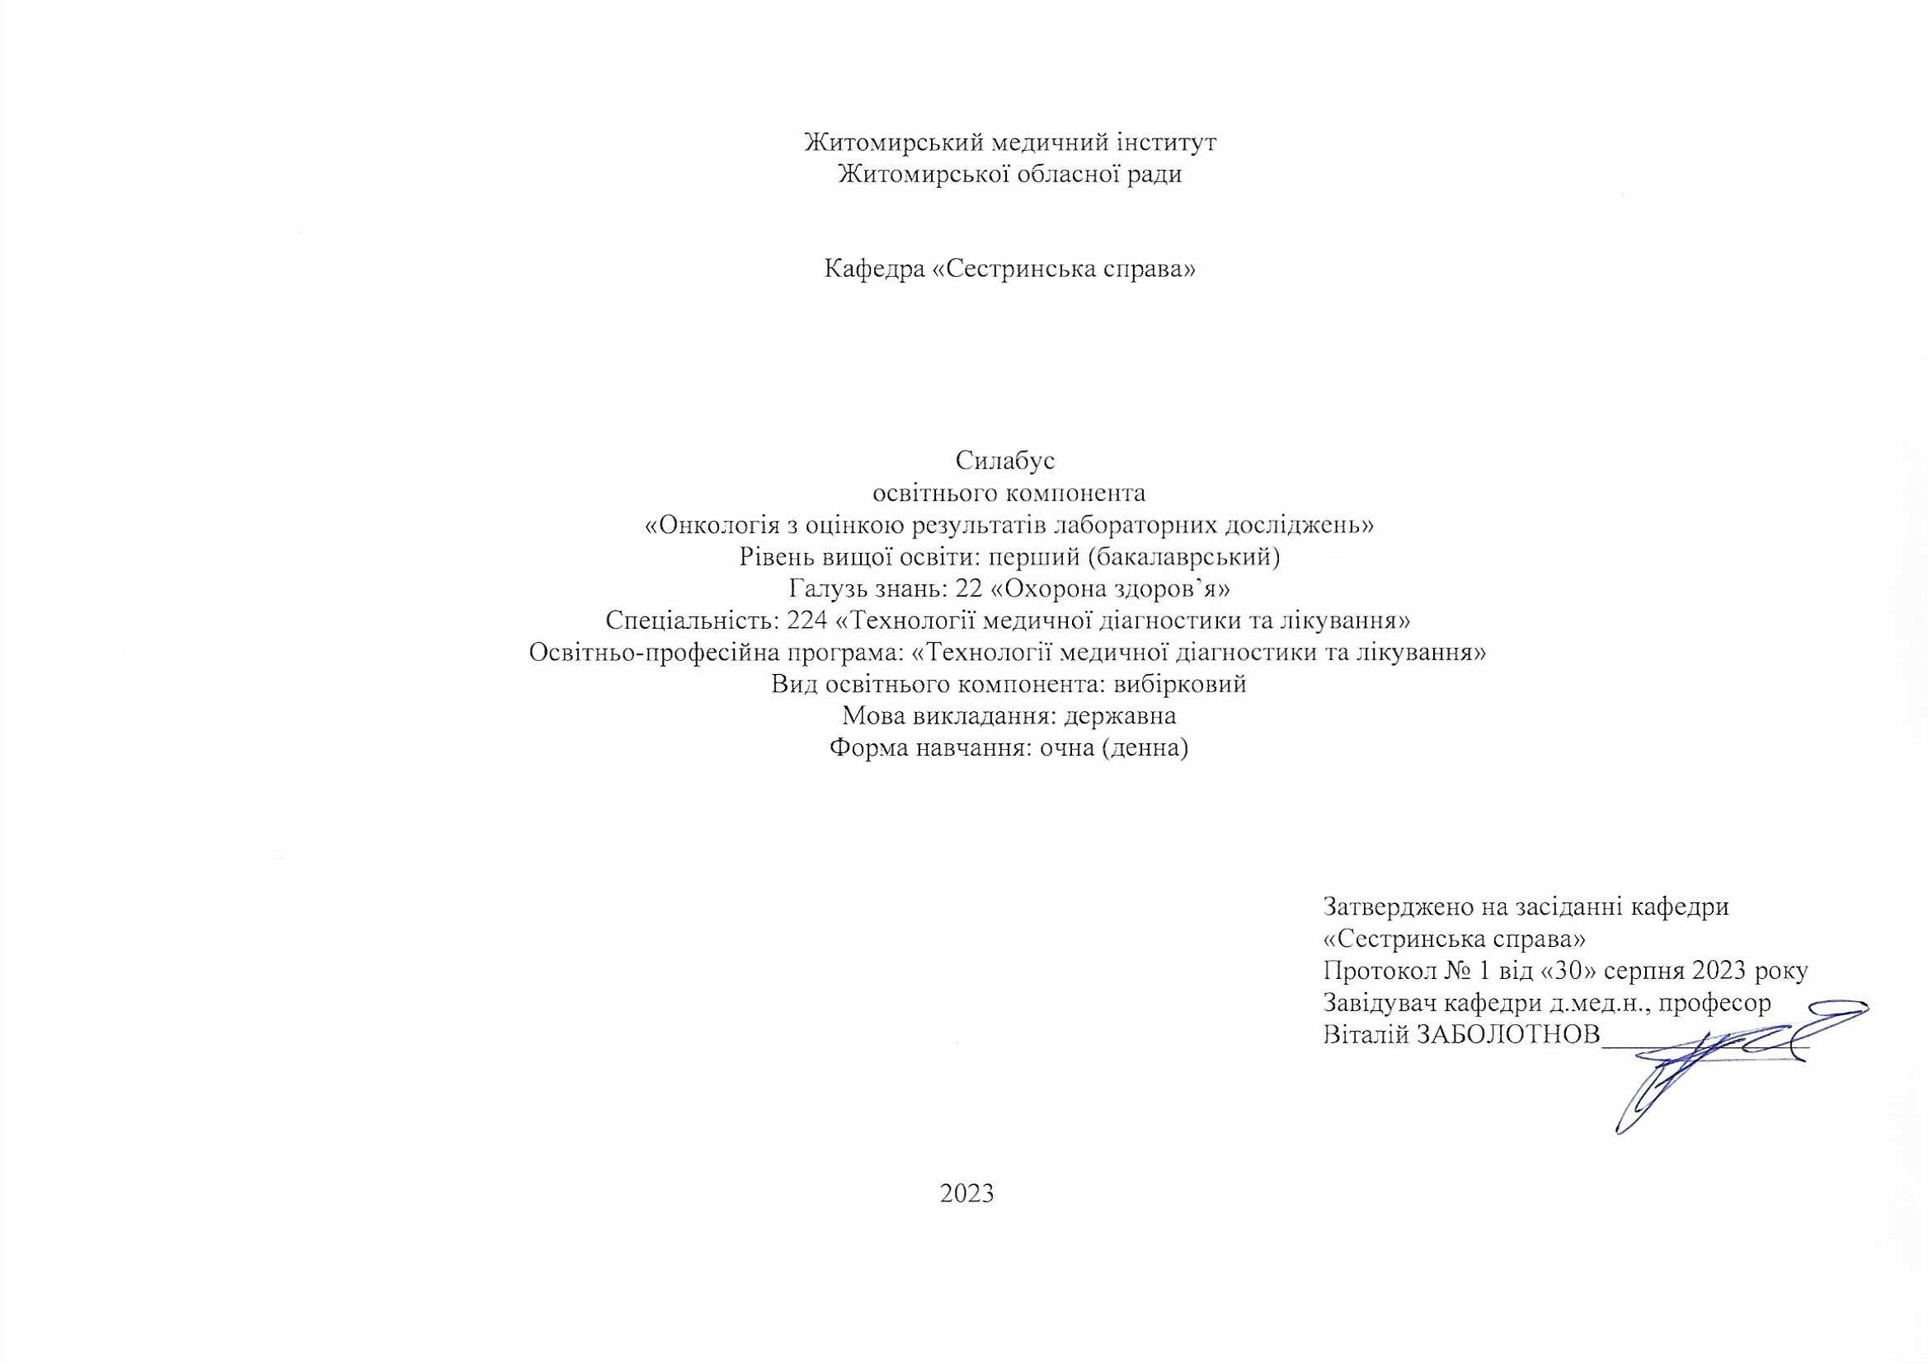
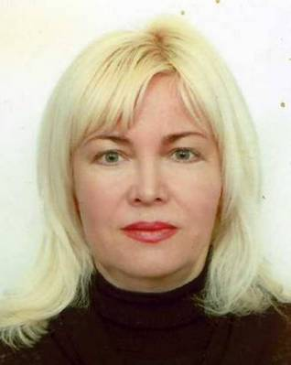
Загальна інформація про викладача

Назва освітнього компонента | ОНКОЛОГІЯ З ОЦІНКОЮ РЕЗУЛЬТАТІВ ЛАБОРАТОРНИХ ДОСЛІДЖЕНЬ
Викладач | Кокоріна Світлана Антонівна, асистент кафедри «Сестринська справа»
Про файл викладача | https://www.zhim.org.ua/kaf_ss.php
Контактний телефон | 0679741922
E-mail: | kokosj2006@gmail.com
Сторінка освітнього компонента | в системі Інтранет
Консультації | Консультації: Понеділок та Четвер з 14.00 до 14.40  Онлайн комунікація з використанням відео-або аудіотехнологій (ZOOM, Viber (+380)679741922, електронна пошта) в робочі дні з 9.30 до 17.30

1. Назва освітнього компонента
«Онкологія з оцінкою результатів лабораторних досліджень»

2. Обсяг освітнього компонента

Вид заняття | Кількість  годин
Лекції | 20
Практичні заняття | 40
Самостійна робота | 60

3. Ознаки освітнього компонента

Рік  викладання | Курс  (рік навчання) | Семестр | Спеціальність | Кількістькредитів/годин | Кількістьмодулів | Вид підсумкового  контролю | Обов'язковий  /вибірковий
4-й | 4 | 8 | 224 «Технології медичної діагностики та лікування» | 4 / 120 | 3 | залік | вибірковий

4. Передумови вивчення освітнього компонента
- грунтується на попередньо вивчених освітніх компонентах: «Латинська мова та медична термінологія», «Анатомія людини», «Фізіологія», «Фармакологія та медична рецептура», «Медична та біологічна фізика» «Медична хімія»;
- інтегрується з такими освітніми компонентами: «Епідеміологія», «Внутрішня медицина з оцінкою результатів лабораторних досліджень», «Інфекційні хвороби з оцінкою результатів лабораторних досліджень», «Офтальмологія з оцінкою результатів лабораторних досліджень», «Отоларингологія з оцінкою результатів лабораторних досліджень», «Педіатрія з оцінкою результатів лабораторних досліджень», «Хірургія з оцінкою результатів лабораторних досліджень»;
- закладає фундамент для подальшого засвоєння здобувачами освіти знань та умінь з циклу освітніх компонентів професійної і практичної підготовки бакалавра.

5. Мета й завдання освітнього компонента
Метою освітнього компонента «Онкологія з оцінкою результатів лабораторних досліджень» є:
– підготовка конкурентноспроможного, висококваліфікованого, компетентного фахівця, здатного проводити повний спектр лабораторних досліджень пацієнтам онкологічного профілю на основі теоретичних знань перебігу злоякісного процесу, клінічних проявів злоякісних новоутворень та методів їх діагностики.
Основними завданнями вивчення освітнього компонента є:
– закладення теоретичних основ освітнього компонента «Онкологія з оцінкою результатів лабораторних досліджень як науки (термінологія, загальні клінічні симптоми злоякісних пухлин, принципи інструментальної та лабораторної діагностики, методи лікування) та отримання повного обсягу професійних знань, умінь, навичок, необхідних для самостійної роботи лаборанта.

6. Компетентності
Загальні:
- Здатність спілкуватися державною мовою як усно, так і письмово.
- Здатність до абстрактного мислення, аналізу та синтезу.
- Знання та розуміння предметної області та розуміння професійної діяльності.
- Здатність застосовувати знання у практичних ситуаціях.
- Здатність вчитися і оволодівати сучасними знаннями.
- Здатність до пошуку, оброблення та аналізу інформації з різних джерел.

Спеціальні :
- Здатність застосувати сучасні методи та технології дослідження тканин та зразків різного походження у лабораторіях різного профілю та розуміння принципів дії цих методів.
- Здатність інтерпретувати результати на основі наукового знання, розуміючи взаємозв’язок між результатами аналізу, діагнозом, клінічною інформацією та лікуванням, та представляти і повідомляти результати належним чином та документувати конфіденційні дані.
- Здатність компетентно та професійно взаємодіяти з пацієнтами, колегами, медичними працівниками, іншими фахівцями, застосовуючи різні методи комунікації.

7. Результати навчання згідно з профілем програми після вивчення освітнього компонента:
- Верифікувати результати лабораторних досліджень для діагностики онкопатології (норма / патологія);
- Виконувати гістологічні та цитологічні дослідження, верифікувати їх результати (норма / патологія).
- Виконувати загальноклінічні, гематологічні дослідження, інтерпретувати результати з урахуванням нормальних та критичних значень, обмежень методу дослідження, клінічних та інших лабораторних показників, виявлення неправдоподібних результатів.
- Виконувати кількісні та якісні біохімічні дослідження, інтерпретувати їх результати.
8. Методична картка освітнього компонента

Лекції

Тема
Модуль 1. Онкологія та паліативна медицина
1. Стан та проблеми онкології в Україні. Організація онкологічної допомоги населенню. Первинна і вторинна профілактика раку, принципи диспансеризації. Етичні та деонтологічні аспекти в онкології.
2. Діагностика та лікування злоякісних пухлин. Невідкладна допомога онкохворим та допомога при ускладненнях в процесі лікування. Особливості діагностики та догляду за хворими.
3. Пухлини шкіри. Пухлини м’яких тканин і кісток. Особливості діагностики та догляду за хворими.
4. Бойовий стрес, гостра реакція на стрес та посттравматичні стресові розлади: ознаки, профілактика, перша медична допомога військовослужбовцям з ГРС та ПТРС. Медичне сортування військовослужбовців з психічними та поведінковими розладами.
5. Пухлини голови та шиї. Особливості діагностики та догляду за хворими.
6. Рак стравоходу та рак шлунка. Рак товстої і прямої кишки. Рак печінки та підшлункової залози. Особливості діагностики та догляду за хворими.
7. Пухлини жіночих статевих органів. Особливості догляду за хворими.
8. Пухлини сечової і чоловічої статевої систем. Особливості діагностики та догляду за хворими.
9. Поняття паліативної медицини, концепція, структура, види. Хоспіс. Характеристика. Принципи роботи. Психологічні, соціальні та духовні аспекти паліативної допомоги.
10. Паліативна допомога при синдромі хронічного болю. Паліативна допомога інкурабельним онкологічним хворим.

Практичні заняття

Тема
Модуль 1. Онкологія та паліативна медицина

1. Діагностика та лікування злоякісних пухлин. Невікладна допомога онкохворим та допомога при ускладненнях в процесі лікування. Особливості діагностики та догляду за хворими .
2. Пухлини шкіри. Пухлини м’яких тканин і кісток. Особливості діагностики та догляду за хворими.
3. Бойовий стрес, гостра реакція на стрес та посттравматичні стресові розлади: ознаки, профілактика, перша медична допомога військовослужбовцям з ГРС та ПТРС. Медичне сортування військовослужбовців з психічними та поведінковими розладами.
4. Пухлини голови та шиї. Особливості діагностики та догляду за хворими.
5. Рак стравоходу та рак шлунка. Рак товстої і прямої кишки. Рак печінки та підшлункової залози. Особливості діагностики та догляду за хворими.
6. Пухлини жіночих статевих органів. Особливості догляду за хворими.
7. Пухлини сечової і чоловічої статевої систем. Особливості діагностики та догляду за хворими.
8. Поняття паліативної медицини, концепція, структура, види. Хоспіс. Характеристика. Принципи роботи. Психологічні, соціальні та духовні аспекти паліативної допомоги.
9. Паліативна допомога при синдромі хронічного болю. Паліативна допомога інкурабельним онкологічним хворим.
10. Підсумковий модульний контроль.

Самостійна робота

№ з/п |  | Тема
1. |  | Організація онкологічної допомоги населенню. Охорона праці в онкології.
2. |  | Поняття про пухлини та пухлинний процес.
3. |  | Сучасні методи діагностики онкологічних захворювань.
4. |  | Сучасні методи лікування злоякісних пухлин.
5. |  | Техніка безпеки медичного персоналу при роботі з хіміотерапевтичними препаратами.
6. |  | Меланома шкіри, особливості діагностики та лікування.
7. |  | Рак щитоподібної залози, особливості діагностики та лікування.
8. | Лімфома Ходжкіна. (Лімфогранулематоз), особливості діагностики та лікування.
9. |  | Рак печінки та підшлункової залози, особливості діагностики та лікування.
10. |  | Рак шийки матки, особливості діагностики та лікування.
11. |  | Рак передміхурової залози, особливості діагностики та лікування.
12. |  | Паліативна допомога онкологічним хворим. Права та задоволення потреб онкологічних пацієнтів.

9.Система оцінювання та вимоги
Види контролю:поточний, підсумковий.
Методи контролю: спостереження за навчальною діяльністю здобувача вищої освіти, усне опитування, письмовий контроль, тестовий контроль. Форма контролю: залік.
Контроль знань і умінь здобувачів освіти (поточний і підсумковий) з ОК «Онкологія з оцінкою результатів лабораторних досліджень»:здійснюється згідно з європейською кредитно-трансферною накопичувальною системою освітнього процесу. Рейтинг здобувача освіти із засвоєння ОК визначається за 100 бальною шкалою. Він складається з рейтингу з освітнього компонента, для оцінювання якого призначається 60 балів, і рейтингу з атестації (ПМК) – 40 балів.
Критерії оцінювання. Еквівалент оцінки в балах для кожної окремої теми може бути різний, загальну суму балів за тему визначено в навчально-методичній карті. Розподіл балів між видами занять (лекції, практичні заняття, самостійна робота) можливий шляхом спільного прийняття рішення викладача і здобувачів освіти на першому занятті. Рівень знань оцінюється: «відмінно» – здобувач освіти дає вичерпні, обґрунтовані, теоретично і практично правильні відповіді не менш ніж на 90% запитань, розв’язання задач та виконання вправ є правильними, демонструє знання матеріалу підручників, посібників, інструкцій, проводить узагальнення і висновки, акуратно оформлює завдання, був присутній на лекціях, має конспект лекцій чи реферати з основних тем курсу, проявляє активність і творчість у виконанні групових завдань; «добре» – здобувач освіти володіє знаннями матеріалу, але допускає незначні помилки у формулюванні термінів, категорій і розрахунків, проте за допомогою викладача швидко орієнтується і знаходить правильні відповіді, був присутній на лекціях, має конспект лекцій чи реферати з основних тем курсу, проявляє активність у виконанні групових завдань; «задовільно» – здобувач освіти дає правильну відповідь не менше ніж на 60% питань, або на всі запитання даєнедостатньо обґрунтовані, невичерпні відповіді, допускає грубі помилки, які виправляє за допомогою викладача. При цьому враховується наявність конспекту за темою, самостійність виконання завдань, участь у виконанні групових завдань; «незадовільно з можливістю повторного складання» – здобувач освіти дає правильну відповідь не менше ніж на 35% питань, або на всі запитання дає необґрунтовані, невичерпні відповіді, допускає грубі помилки, має неповний конспект лекцій, індиферентно або негативно проявляє себе у виконанні групових завдань. Підсумкова (загальна) оцінка курсу ОК є сумою рейтингових оцінок (балів), одержаних за окремі оцінювані форми навчальної діяльності: поточне та підсумкове тестування рівня засвоєності теоретичного матеріалу під час аудиторних занять та самостійної роботи (модульний контроль); оцінка (бали) за виконання практичних індивідуальних завдань. Підсумкова оцінка виставляється після повного вивчення освітнього компонента, яка виводиться як сума проміжних оцінок за змістові модулі. Остаточна оцінка рівня знань складається з рейтингу з навчальної роботи, для оцінювання якої призначається 60 балів, і рейтингу з атестації (ПМК) – 40 балів.

Розподіл балів, які отримують здобувачі при вивченні освітнього компонента «Онкологія з оцінкою результатів лабораторних досліджень»
Модуль1
Поточне тестування та самостійна робота |  |  |  |  |  |  |  |  | ІДРС | ПМК | СУМА
Модуль 1
Змістовий  модуль 1 |  | Змістовий модуль 2 |  |  |  |  | Змістовий  модуль 3 |  | 6 | 40 | 100
Т1 | Т2 | Т3 | Т4 | Т5 | Т6 | Т7 | Т8 | Т9
6 | 6 | 6 | 6 | 6 | 6 | 6 | 6 | 6
54

Максимальна кількість балів, яку може набрати здобувач на одному пратичному занятті при вивченні Модуль І ОК, – 6 балів.
«5» - 6 балів
«4» - 5 балів
«3» - 4 бали
«2» - 3 і менше балів
Мінімальна кількість балів, яку повинен набрати здобувач для допуску до підсумкового модульного контролю - 36 балів.

Оцінювання здобувача вищої освіти відбувається згідно з «Положення про організацію освітнього процесу»

Оцінка національна | Оцінка  ECTS | Визначення оцінки ECTS | Рейтинг здобувача,бали
Відмінно | А | ВІДМІННО–відмінневиконаннялишезнезначноюкількістюпомилок | 90 – 100
Добре | В | ДУЖЕДОБРЕ–вищесередньогорівнязкількомапомилками | 82-89
 | С | ДОБРЕ-взагальномуправильнаробота зпевноюкількістюгрубихпомилок | 74-81
Задовільно | D | ЗАДОВІЛЬНО–непогано,алезізначноюкількістюнедоліків | 64-73
 | Е | ДОСТАТНЬО–виконаннязадовольняємінімальнікритерії | 60-63
Незадовільно | FX | НЕЗАДОВІЛЬНО–потрібнопрацюватипередтим,якотриматизалік(позитивнуоцінку) | 35-59
 | F | НЕЗАДОВІЛЬНО–необхіднасерйознаподальшаробота | 01-34

10. Політика освітнього компонента
Політика щодо академічної доброчесності
Політика освітнього компонента ґрунтується на засадах академічної доброчесності (сукупності етичних принципів та визначених законом правил, якими мають керуватися учасники освітнього процесу під час навчання) та визначається системою вимог, які викладач ставить до здобувача у вивченні освітнього компонента (недопущення академічного плагіату, списування, самоплагіат, фабрикація, фальсифікація, обман, хабарництво, необ’єктивне оцінювання, заборона використання додаткових джерел інформації, інтернет ресурсів без вказівки на джерело, використане під час виконання завдання тощо). З метою запобігання, виявлення та протидії академічного плагіату в наукових та навчальних працях викладачів, науково-педагогічних працівників інституту та здобувачів в закладі розроблено «Положення про систему запобігання та виявлення академічного плагіату у наукових і навчальних працях працівників та здобувачів Житомирського медичного інституту Житомирської обласної ради». За порушення академічної доброчесності здобувачі освіти можуть бути притягнені до відповідальності: повторне проходження оцінювання (контрольна робота, іспит, залік тощо); повторне проходження відповідного освітнього компонента освітньої програми; відрахування з закладу освіти (крім осіб, які здобувають загальну середню освіту); позбавлення академічної стипендії.
Політика щодо відвідування
Політика щодо відвідування усіх форм занять регламентується «Положенням про організацію освітнього процесу у Житомирському медичному інституті Житомирської обласної ради». Здобувач зобов’язаний виконувати правила внутрішнього розпорядку інституту та відвідувати навчальні заняття згідно з розкладом, дотримуватися етичних норм поведінки. Присутність на занятті є обов’язковим компонентом оцінювання.
Політика щодо перескладання
Порядок відпрацювання пропущених занять з поважних та без поважних причин здобувачем вищої освіти інституту регламентується «Положенням про порядок відпрацювання здобувачами освіти Житомирського медичного інституту Житомирської обласної ради пропущених лекційних, практичних, лабораторних та семінарських занять».
Політика щодо дедлайнів
Здобувачі освіти зобов’язані дотримуватися термінів, передбачених вивченням освітнього компонента і визначених для виконання усіх видів робіт.
Політика щодо апеляції
У випадку конфліктної ситуації під час проведення контрольних заходів, або за їх результатами, здобувач освіти має право подати апеляцію згідно з «Положенням про апеляцію результатів контрольних заходів знань здобувачами вищої освіти Житомирського медичного інституту Житомирської обласної ради» http://www.zhim.org.ua/images/info/pol_apel_rezult.pdf. Заява подається особисто в день оголошення результатів контрольного заходу начальнику навчально-методичного відділу інституту, реєструється, і передається проректору з навчальної роботи та розглядається на засіданні апеляційної комісії не пізніше наступного робочого дня після її подання. Здобувач має право бути присутнім на засіданні апеляційної комісії. При письмовому контрольному заході члени апеляційної комісії, керуючись критеріями оцінювання з цього освітнього компонента, детально вивчають та аналізують письмові матеріали контрольного заходу. Повторне чи додаткове опитування здобувача апеляційною комісією заборонено. Результати апеляції оголошуються здобувачу відразу після закінчення розгляду його роботи, про що здобувач особисто робить відповідний запис у протоколі засідання апеляційної комісії.
Політика щодо конфліктних ситуацій
В інституті визначено чіткі механізми та процедури врегулювання конфліктних ситуацій, пов’язаних з корупцією, дискримінацією, сексуальними домаганнями та ін. Упроваджено ефективну систему запобігання та виявлення корупції, вживаються заходи, спрямовані на підвищення доброчесності усіх учасників освітнього процесу, дотримання правил етичної поведінки, створення додаткових запобіжників вчиненню корупційних дій і пов’язаних із корупцією правопорушень. Рішенням Вченої ради затверджено: «Антикорупційна програма» http://www.zhim.org.ua/images/info/antikoruption.pdf, «Положення про комісію з оцінки корупційних ризиків», http://www.zhim.org.ua/images/info/pol_komisiya_korupcii.pdf, «План заходів з виконання антикорупційної програми» відповідно до Закону України «Про запобігання корупції» http://www.zhim.org.ua/images/info/plan_zahodiv_korupciya.pdf, яким передбачено проведення інститутом антикорупційних заходів під час здійснення своїх статутних завдань.
Для вирішення питань, пов’язаних із запобіганням будь-яких форм дискримінації, зокрема і за ознаками статі, в інституті діє «Телефон Довіри», (0412-43-08-91) звернувшись за яким, здобувачі освіти мають можливість отримати анонімну, екстрену, безкоштовну, кваліфіковану допомогу.
Створена «Скринька довіри», до якої анонімно можуть звертатись здобувачі: залишати там свої скарги чи пропозиції. Також у закладі розроблено План заходів щодо попередження мобінгових/булінгових тенденцій у Житомирському медичному інституті Житомирської обласної ради https://www.zhim.org.ua/images/info/polozh_buling.pdf, «Положення про політику запобігання, попередження та боротьби з сексуальними домаганнями і дискримінацією» http://www.zhim.org.ua/images/info/pol_seks_domag.pdf, працює практичний психолог.
